**Wait Events (Eventos de Espera)**

**Definição**

Os Wait Events permitem ao DBA visualizar onde o SGBD gasta mais tempo para que o processamento das transações seja concluído.

**Vantagens**

Com eles podemos identificar os gargalos de espera que incidiram desde o início ao término de um processo, incluindo esperas por operações de I/O, locks, network, dentre outros. Com estes dados será possível propor melhoria em geral para o sistema dando direcionamento para uma solução ou redução do impacto causado pelo gargalo de espera.

**Observações**

Os wait events ficam armazenados em tabelas temporárias ou dinâmicas no próprio banco de dados.  Os conteúdos são repovoados começando na inicialização do servidor e descartados no desligamento do servidor.

As esperas são classificadas de acordo com o que o SGBD está esperando. Cada tipo de espera é representada por um wait type.  Desta forma, analisando quais wait types estão causando maior quantidade de esperas ou por tempo mais longo, podemos identificar problemas no servidor de banco de dados.

**Exemplo de verificação dos Waits Events:**

SELECT *FROM sys.dm_os_wait_stats ORDER BY wait_time_ms DESC;

[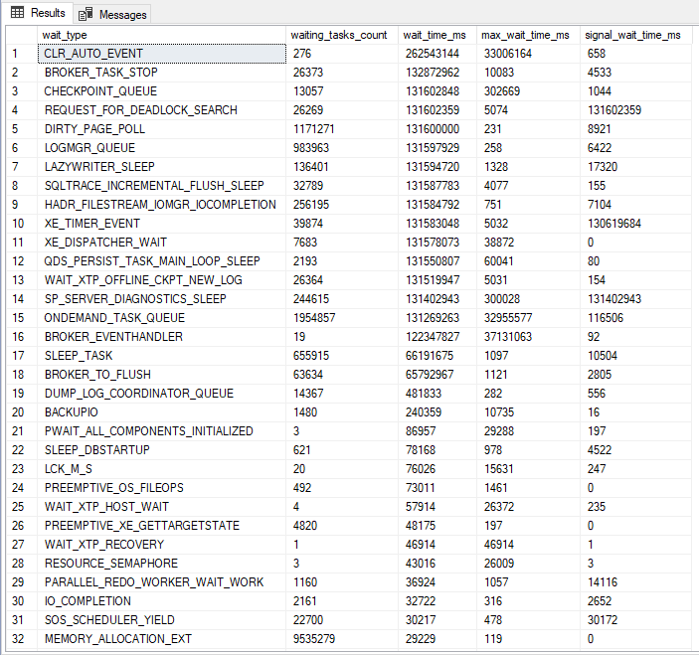](https://www.dirceuresende.com/wp-content/uploads/2018/07/SQL-Server-Como-identificar-uma-query-lenta-ou-pesada-no-seu-banco-de-dados-1.png)

Essa consulta vai apresentar quais os eventos de waiting que mais demandaram tempo, ou seja, vai avaliar entre tudo o que foi executado na instância, o que mais fez essas consultas aguardarem recursos, seja disco, CPU, memória, rede, etc. Isso é muito útil para identificar onde está o nosso maior gargalo de processamento.